

Лабораторна робота №4 з предмету **Організація баз даних**

На тему: *«Написання SQL-сценаріїв для створення БД»*

**Викладач:**  
к.т.н. доц. Павельчак Андрій Геннадійович

**Виконав:**  
студент І групи  
спеціальності «Комп’ютерні науки»  
II курсу факультету прикладних наук  
Українського Католицького Університету  
Кушнір Дмитро Юрійович



Львів 2017

**Тема лабораторної роботи:**

*Написання SQL-сценаріїв для створення баз даних без використання графічного інтерфейсу.*

**Мета роботи:**

На основі вже опанованих знань про принципи побудови реляційних баз даних та досвіду роботи з графічними середовищами побудови баз даних і написання SELECT-запитів до вже готових баз даних опанувати методику роботи з програминим кодом для генерації БД.

В ході виконання завдання поглибити розуміння роботи БД та навички професійного абстрактного мислення для представлення реляційних моделей. Спроектувати БД відповідно до вимог цілісності та структурованості внесених даних, вимог та рівнів нормалізації Баз Даних.

**Завдання:**

1. Згідно варіанту завдання розробити структуру БД, написати SQL- скріпт для створення та розгортання цієї бази даних.
   1. Спроектувати ескіз бази даних окремо від її програмного втілення, бізнес логіку відповідно до завдання.
   2. Визначити взаємозв'язаки данних, досягнути достатнього рівня нормалізаціх даних.
   3. Написати скрипт для створення розмітки таблиць бази даних.
   4. Додати обмеження для даних таблиці.
   5. Протестувати створену розмітку тестовим набором даних та внести правки. Перевірити роботу зовнішніх ключів та спрацювання обмежень.
   6. Відтоврити повний тестовий набір даних.

2. Отримані результати на комп’ютері продемонструвати викладачу.

3. За результатами виконаної роботи оформити звіт та здати його.

Постановка задачі **(Варіант №14):**

БД № 14 **«Облік замовлень на роботи в будівельній фірмі»** **Структура БД:** накласти такі обмеження: дата замовлення не може бути більшою за поточну дату; ціни не можуть бути від’ємними.

**SQL-сценарій:** Первинні та зовнішні ключі створюються одночасно з таблицями, альтернативні – після створення таблиць.

**Обмеження** CHECK створюються одночасно зі створенням таблиць.

**Інформація, що має відображатися у БД:**

Замовлення: дата замовлення, № проекту, назва проекту, опис проекту (rtf-текст), фотографія об’єкту, П.І.Б. замовника, адреса замовника, телефонний номер замовника, вид робіт, перелік кількості матеріалу+робіт із зазначенням одиниць вимірювань та ціни за одиницю, тип замовлення, загальна ціна замовлення, кінцева дата виконання, реальна дата виконання.   
*\* На одному проекті можуть одночасно виконуватися декілька робіт, до того ж від різних замовників (субпідрядників).*

**Cценарій генерації та заповнення БД:**

**DROP DATABASE Building_company;**

**CREATE DATABASE Building_company**

**CHARACTER SET utf8**

**COLLATE utf8_general_ci;**

**USE Building_company;**

**CREATE TABLE measurement_units (**

**units_noution VARCHAR(10) PRIMARY KEY**

**) ENGINE=INNODB CHARACTER SET=DEFAULT;**

**;**

**CREATE TABLE materials_and_works (**

**notion VARCHAR(20) PRIMARY KEY NOT NULL,**

**units VARCHAR(10) NULL DEFAULT 'Одиниць',**

**price_per_unit DOUBLE NOT NULL DEFAULT 0.0,**

**CONSTRAINT FK_materials_and_works_name FOREIGN KEY (units)**

**REFERENCES measurement_units (units_noution)**

**ON DELETE SET NULL ON UPDATE CASCADE**

**) ENGINE=INNODB CHARACTER SET=DEFAULT;**

**;**

**CREATE TABLE clients (**

**client_name VARCHAR(20) NOT NULL DEFAULT 'Безіменний',**

**client_surname VARCHAR(30) NOT NULL DEFAULT 'Анонім',**

**name_and_surname varchar(51)**

**AS (CONCAT(client_name , ' ' , client_surname)) stored unique NOT NULL ,**

**-- не знайшов іншого способу щоб використати ім'я та прізвище в ролі зовнішнього ключа**

**client_address VARCHAR(255) NOT NULL,**

**client_phone_number BIGINT(10) NULL,**

**CONSTRAINT PK_name_surname**

**PRIMARY KEY (client_name, client_surname)**

**) ENGINE=INNODB CHARACTER SET=DEFAULT;**

**;**

**create table Estimates**

**(**

**task_ID INT,**

**order_ID INT,**

**resourse_type varchar(10),**

**resourse_ammount double,**

**resourse_cost double,**

**estimate_value double AS (resourse_ammount * resourse_cost) virtual**

**);**

**CREATE TABLE Orders (**

**ID INT AUTO_INCREMENT PRIMARY KEY,**

**Order_date DATE NOT NULL,**

**project_name CHAR(20) NOT NULL DEFAULT 'UNKNOWN',**

**description TEXT NULL,**

**object_photo BLOB NULL,**

**-- total_price INT(10) AS (sum(select price from )) ZEROFILL NOT NULL DEFAULT 0,**

**Orderer VARCHAR(51) NOT NULL default 'UNKNOWN',**

**Final_date DATE NULL,**

**Real_final_date DATE NULL,**

**constraint FK_Orderer foreign key (orderer)references**

**clients(name_and_surname)**

**ON UPDATE CASCADE**

**) ENGINE=INNODB CHARACTER SET=DEFAULT;**

**CREATE TABLE tasks (**

**task_ID INT AUTO_INCREMENT PRIMARY KEY,**

**Orderer VARCHAR(51) NULL DEFAULT 'Безіменний',**

**ORDER_ID INT,**

**resourse_type VARCHAR(20) NULL,**

**resourse_quantity DOUBLE,**

**CONSTRAINT FK_client_name FOREIGN KEY (Orderer)**

**REFERENCES clients (name_and_surname)**

**ON DELETE SET NULL ON UPDATE CASCADE,**

**CONSTRAINT FOREIGN KEY (ORDER_ID)**

**REFERENCES Orders (ID)**

**ON UPDATE CASCADE ON DELETE NO ACTION**

**) ENGINE=INNODB CHARACTER SET=DEFAULT;**

**;**

**DELIMITER //**

**create trigger positive_prices**

**BEFORE INSERT**

**ON materials_and_works FOR EACH ROW**

**BEGIN**

**IF (new.price_per_unit <= 0.0)**

**then SIGNAL sqlstate '45000'**

**set message_text = 'CHECK ERROR inserting negative price';**

**end If;**

**END//**

**DELIMITER ;**

**DELIMITER //**

**create trigger orders_dates_not_in_future**

**BEFORE INSERT**

**ON Orders FOR EACH ROW**

**BEGIN**

**IF (new.Order_date > now())**

**then SIGNAL sqlstate '45000'**

**set message_text = 'CHECK ERROR inserting date later than today';**

**end If;**

**END//**

**DELIMITER ;**

**INSERT INTO measurement_units (units_noution)**

**Values ('кг'),('літр'),('люд\год'),('тонн'),('год'),('$'),('шт'),('тис'),('кв.м.');**

**INSERT INTO materials_and_works (notion, units, price_per_unit)**

**Values ('побілка', 'кв.м.' , 10.0 ),**

**('покраска', 'кв.м.' , 12.0),**

**('фарба', 'літр', 150.0),**

**('охорона', 'люд\год', 20.0 ),**

**('цегла', 'тис' , 1000.0 ),**

**('паркет','кв.м.' , 1500.0),**

**('штраф за цеглу','$' , 200.0);**

**INSERT INTO clients (client_name, client_surname,**

**client_address, client_phone_number)**

**Values ('Іван', 'Іваненко' , 'вул.Бендери 21, кв. 10', 0612543120),**

**('Петро', 'Петренко' , 'вул.Литовська 20, кв. 11', 0644523650),**

**('Тарас', 'Тарасенко' , 'вул.Бендери 121, кв. 21', 0644523120),**

**('Софія', 'Мудра' , 'вул.Бендери 221, кв. 125', 0644522340),**

**('Сара', 'Штольц' , 'вул.Соборна 21 (буд)', 0644524330),**

**('Абдулла', 'Вангамішелійманов' , 'вул.Стрийська 22, кв. 110', 0644511120),**

**(default, default, 'вул.Зеленаname 25, кв. 110', 0644511120);**

**INSERT INTO orders (Order_date, project_name,**

**description, object_photo, Orderer, Final_date, Real_final_date)**

**Values ('2014-04-11', 'Avalon 5' , 'папитка номэр 5' , NULL, 'Абдулла Вангамішелійманов', '2014-04-11', '2014-04-11'),**

**('2012-04-11', 'Avalon 4' , 'ну тепер точно не впаде' , NULL, 'Іван Іваненко', '2014-04-11', '2014-04-11'),**

**('2011-04-11', 'Avalon 3' , 'Бог любить трійцю' , NULL, 'Іван Іваненко', '2014-04-11', '2014-04-11'),**

**('2011-06-22', 'Avalon 2' , 'вам краще не знати що сталося з першим' , NULL, 'Іван Іваненко', '2014-04-11', '2014-04-11');**

**INSERT INTO tasks (Orderer,**

**ORDER_ID,**

**resourse_type,**

**resourse_quantity)**

**Values ('Абдулла Вангамішелійманов', 1, 'покраска', 150.0),**

**('Абдулла Вангамішелійманов', 2, 'паркет', 150.0),**

**('Іван Іваненко', 4, 'паркет', 220.0),**

**('Іван Іваненко', 1, 'цегла', 25.1),**

**('Іван Іваненко', 1, 'штраф за цеглу', 150.0),**

**('Безіменний Анонім', 1, 'охорона', 200.0);**

**Результат виконання завдання:**

1. **Організація БД (реляційні зв’язки)**

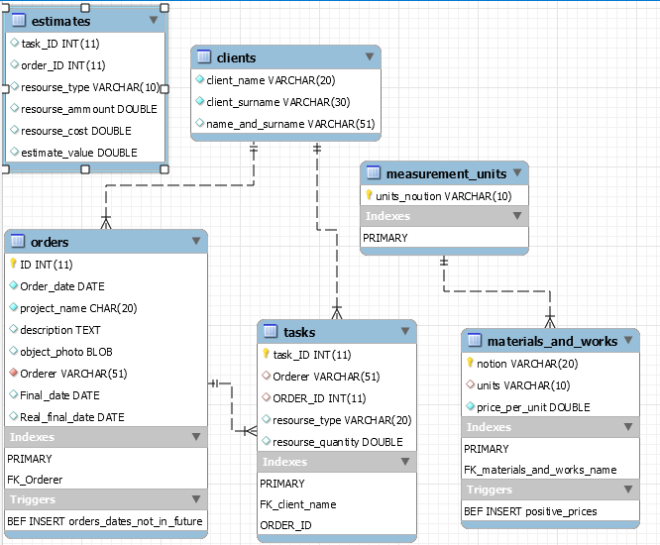

2.1 Таблиця дані клієнтів

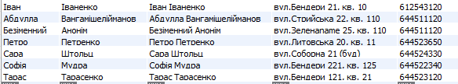

2.2 Матеріали, одиниці виміру, ціна одиниці

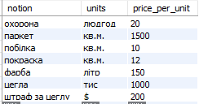

2.3 Одиниці виміру

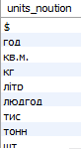

2.4 Замовлення

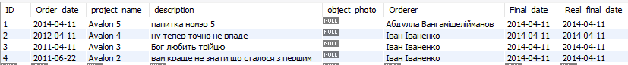

2.5 Окремі завдання

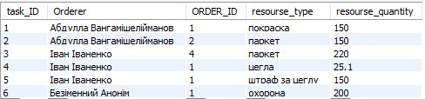

**Висновок**

В ході роботи ми втілили поставлене перед нами завдання у вигляді бази даних, діаграма якої відображена на даному малюнку.

В ході виконання даної практичної роботи ми оволоділи навичками написання сценаріїв для побудови та заповнення БД.

Втілили на практиці знання про реляційні бази даних.

Оволоділи навичками створення таблиць з даними різних типів та зв'язків між окремими таблицями БД.